GAELSCOIL BHARRA
PLEAN SCOILE 2022-24
PLEAN TINRIMH

Glactha ag an mBord Bainistíochta

Réamhrá-
- Caithfimíd cloígh leis an ‘Education Welfare Act 2000’.
- Caithfimíd tuairaisc tinrimh a choinneail ar gach paiste * Ba chóir go mbeidh nós ag athann páiste bheith ar scoil gach lá. * Ba chóir go mbeidh gach clann freagrach ó thaobh tinreamh

Eolas-
Coinneoidh an scoil eolas tinrimh ar gach paiste mar atá leagtha amach sa pholasaí seo.
Molfaidh na múinteoirí tinreamh iomlán leis na daltaí
Cuirfidh an scoil tabhacht thinrimh chun cinn
Pléifidh múinteoirí ranga tinreamh le tuismitheoirí ag cruinnithe leo
Cuirfear tuismitheoirí ar an eolas láithreach ma ta páiste as láthair gan fhios dóibh

Freagrachtaí-
Príomhoide/ Runaí-
Déanfaidh se cinnte go bhfuil córas ceart againn
Coineoidh se súil ar thinreamh go minic
Cuirfidh sé in éineacht leis Múinteoir Caidrimh Scoile Baile agus an Runaí Scoile, tuairaisc chuig EWS, Oifigeach Thinrimh, de réir an Acht Oideachais 2000
Beidh se i dteagmháil le tuismitheoirí d’aon paistí atá ag cailliúint an iomarca laethanta.
Coimeádfaidh an príomhoide, in éineacht leis an Múinteoir Caidrimh Scoile Baile, súil ar thinreamh na scoile ar córás Aladdin.

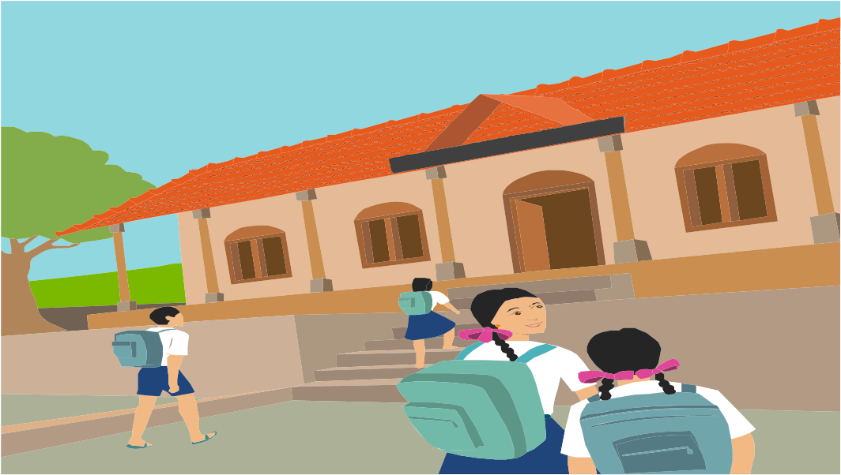
Múinteoirí-
*Glaofaidh siad an rolla roimh 9:50 gach maidin
*Cuirfidh siad an Príomhoide ar an eolas ma tá siad buartha faoi thinreamh/ poncúlacht paiste
*Cuirfidh siad ina luí do na páistí cé chomh tábhachtach atá sé freastal ar scoil
Tabharfar teastas d'aon pháiste le tinreamh iomlán ag an Nollaig agus An Cháisc. Beidh duais bheag d'éinne le tinreamh iomlán ag deireadh na bliana.
‘School Completion Programme’ Chuireamar tús leis le déanaí chun feabhas a chur ar chursaí tinrimh. Tá dúshlán mór ós ar gcomhair chun feabhas a chur ar chursai tinrimh I ndiaidh an Covid.

Tuismitheoirí-
*Ma tá tuismitheoir ag tógail páiste as scoil luath, caithfidh siad scéal a chur chuig an scoil agus an páiste a bhailiú.
*Má tá páiste as láthair caithfidh an tuismitheoir nóta a chur chuig an múinteoir/ Príomhoide nó a ra leo cén fáth go raibh an páiste as láthair.
*Má chailleann páiste níos mó na 20 lá, cuirtear iad agus an EWS ar an eolas.
*Beidh an scoil i dteagmháil leis an Oifigeach, Jody Gary, má tá siad buartha faoi pháiste faoi leith.

Poncúlacht-
*Má tá páiste mall ar scoil, cuirfidh an rúnaí iad isteach déanach ar Aladdin
*Cuirtear beim ar phoncúlacht sa scoil.

Athbhreithniú-
*Déantar athbhreithniú ar an pholasaí ó bhliain go bliain.

Páistí as lathair
Céimeanna le leanúint don scoil;

- 10 la / nó má ta an scoil buartha faoi thinreamh páiste-
Cuirfidh an scoil litir chuig an clan nó glaofaidh an scoil orthu.
- 15 lá –
Eagroidh an scoil cruinniu idir na tusimitheoiri & an príomhoide/Oifigeach Caidrimh Baile.
- Muna thagann feabhas-
Déanfaidh an scoil ‘referral’ go Tusla, ag leanuint comhairle ón Oifigeach Tinrimh áitiúil.



